25x50x0,8 Ascona pearl

Agrob Buchtal Solar Ceramics

Eigenschaften

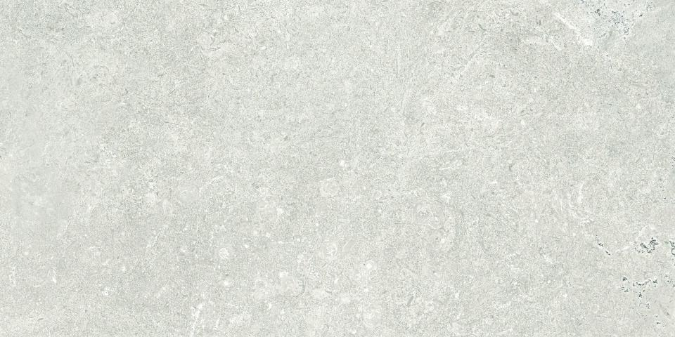

GTIN:

4057249337639

HAN:

430779H

Farbton

beige

Oberfläche

eben

Produkt

Fliese

Werkstoff

Feinsteinzeug

Breite (mm)

244,00

Dicke (mm)

8,00

Länge (mm)

494,00

Klassifizierung Keramik

unglasiert, DIN EN 14411 Alb

Serie

Ascona